Χρονικό Πυρκαγιών
Ώρα | Συμβάν | Σχόλια – Αποδείξεις
Κυριακή 22/07/2018
12:47 | Η ΓΓΠΠ δημοσιεύει το χάρτη πρόβλεψης κινδύνου πυρκαγιάς που ισχύει για Δευτέρα 23/07/2018  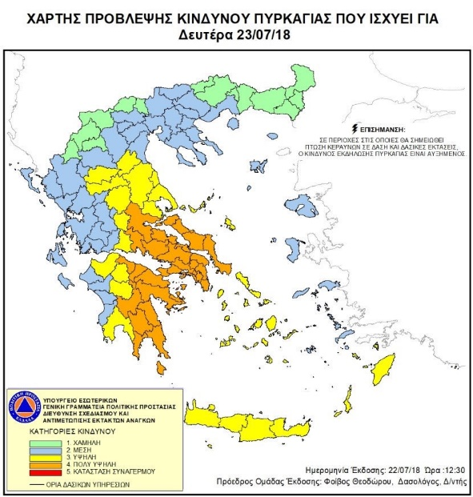 | Λόγω επικινδυνότητας – Δείκτης 4 θα έπρεπε να υπάρχει Επιχειρησιακή Ετοιμότητα από:  - Πυροσβεστική Υπηρεσία  - Συντονιστικό Όργανο Πολιτικής Προστασίας της Αντιπεριφέρειας με ευθύνη του αρμόδιου Αντιπεριφερειάρχη  - Δημάρχους
Δευτέρα 23/07/2018
12:03 | Φωτιά ξεσπάει στα Γεράνεια Όρη στην Κινέτα. Στο σημείο επιχείρησαν αρχικά 35 πυροσβέστες με 15 οχήματα, 2 πεζοπόρα τμήματα, 3 αεροσκάφη και 2 ελικόπτερα. | Το tweet του ΠΣ που ενημερώνει για τη φωτιά είναι στις 12:30
14:07 | Ενισχύονται οι δυνάμεις στα Γεράνεια Όρη. Επιχειρούν 70 πυροσβέστες με 30 οχήματα, 2 ομάδες πεζοπόρο, 2 ελικόπτερα & 3 αεροσκάφη.
15:00 | Τα ΜΜΕ ενημερώνουν ότι έχουν καεί σπίτια.  Επίσης, τα ΜΜΕ ενημερώνουν ότι οι άνεμοι είναι ισχυροί και ΔΥΤΙΚΟΙ και δείχνουν με χάρτη προς τα που κατευθύνονται!
15:15 | Φωτιά στα Χανιά όπου οι Πυροσβεστικές Υπηρεσίες δεν μπορούν να υπολογίσουν το μέγεθός της.
16:55 | Λίγα λεπτά πριν από τις 5 το απόγευμα ξεσπά πυρκαγιά στα σύνορα Πεντέλης με Καλλιτεχνούπολη Ραφήνας-Πικερμίου, μεταξύ Νταού Πεντέλης και Διώνης.  Επιχειρούν 50 πυροσβέστες με 20 οχήματα, 3 αεροσκάφη & 1 ελικόπτερο. | Το tweet του ΠΣ που ενημερώνει για τη φωτιά είναι στις 17:25  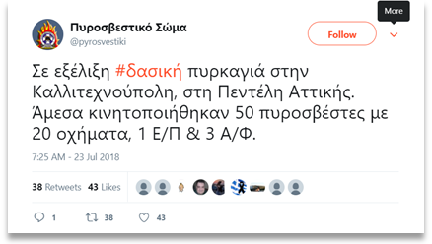
17:00 | Δηλώσεις στο ΣΚΑΪ του Δημάρχου Ραφήνας:  Υποστήριξε ότι η φωτιά κατευθύνεται προς το Διόνυσο, κατακαίει χαμηλή βλάστηση αλλά έχει κάψει τουλάχιστον 3 σπίτια!
18:06 | «Δεν είναι και τόσο αθώες αυτές οι πυρκαγιές. Χθες το βράδυ και πάλι στα Γεράνεια, στην ίδια περίπου περιοχή που εκδηλώθηκε η σημερινή πυρκαγιά, είχαμε άλλες δύο πυρκαγιές, οι οποίες όμως τέθηκαν γρήγορα υπό έλεγχο. Σήμερα το απόγευμα και ενώ η φωτιά στην Κινέτα έχει πάρει μεγάλες διαστάσεις, εκδηλώθηκε και άλλη πυρκαγιά πάνω από τα διυλιστήρια Ασπροπύργου. Και αυτή αντιμετωπίστηκε γρήγορα, όμως όλα αυτά δεν μπορεί να μην μας βάζουν σε σκέψεις».  Σε ό,τι αφορά την κινητοποίηση του μηχανισμού, ο αναπληρωτής υπουργός ανέφερε τα εξής:  «Η Πυροσβεστική ειδοποιήθηκε για την πυρκαγιά στις 12.03΄το μεσημέρι και υπήρξε άμεση κινητοποίηση όλων των δυνάμεων και συγκεκριμένα του Πυροσβεστικού Σώματος, των Ενόπλων Δυνάμεων, της Περιφέρειας και των δήμων Μεγαρέων Βάρης, Βούλας Βουλιαγμένης και άλλων δυνάμεων που έσπευσαν με υδροφόρες και άλλα μέσα, για συνδράμουν το έργο των πυροσβεστών. Το σημαντικό είναι ότι ο συντονισμός και η οργάνωση λειτούργησε άψογα και τα μέσα που διαθέτουμε, παρά το γεγονός ότι είναι παμπάλαια, έχουν συντηρηθεί καλά, όπως τα αεροπλάνα που ανακατασκευάστηκαν οι κινητήρες τους στην Αμερική και η χρησιμοποίηση τους είναι εφέτος πιο αξιόπιστη».  «Δυστυχώς οι καιρικές συνθήκες είναι ακραίες, την ώρα που ξέσπασε η πυρκαγιά φυσούσαν άνεμοι 7 μποφόρ και σε συνδυασμό με το πυκνό και ακαθάριστο δάσος και τα σπίτια, η αντιμετώπιση της είναι εξαιρετικά δύσκολη. Το πρόβλημα εντοπίζεται στην περιοχή πάνω από την εθνική οδό και το βόρειο τμήμα της Κινέτας, ενώ δύο γλώσσες φωτιάς που πέρασαν την εθνική προς την παραλία, ελπίζουμε ότι θα τις ελέγξουμε. Δεν έχουμε ακριβή εικόνα αλλά σίγουρα έχουν γίνει ζημιές. Το σημαντικό είναι να μην υπάρξουν ανθρώπινα θύματα, γι' αυτό πρέπει να προσέξουν και οι ίδιοι οι πολίτες». | ΛΙΓΑ ΛΕΠΤΑ ΠΡΙΝ ΚΛΕΙΣΕΙ Η ΜΑΡΑΘΩΝΟΣ & Ο ΑΡΜΟΔΙΟΣ ΥΠΟΥΡΓΟΣ ΟΥΤΕ ΚΑΝ ΑΝΑΦΕΡΕΤΑΙ ΣΤΗ ΦΩΤΙΑ ΣΤΗ ΜΑΚΡΗ.  ΕΙΝΑΙ ΣΑΦΕΣ ΟΤΙ ΕΙΧΑΝ ΥΠΟΒΑΘΜΙΣΕΙ ΠΛΗΡΩΣ ΤΗΝ ΚΑΤΑΣΤΑΣΗ!
18:12 | Δίνεται εντολή στον ασύρματο να κλείσει η Μαραθώνος.
18:20 | Από την Πυροσβεστική έγινε έκκληση να απομακρυνθούν οι κάτοικοι από τους οικισμούς Άγιο Νικόλαο, Γαλήνη και Πανόραμα 1 και 2 στην Κινέτα, ενώ κάποιοι απομακρύνθηκαν με πυροσβεστικά οχήματα. | Η Πυροσβεστική & ο Δήμαρχος Μεγαρέων προχώρησαν σε εκκένωση των οικισμών.
18:52 | Ξεσπά φωτιά στον Κάλαμο. | Κανένα tweet από την Πυροσβεστική.
19:08 | Το Λιμεναρχείο Ραφήνας στέλνει σήμα στο Θάλαμο Επιχειρήσεων. Σύμφωνα με το Σήμα:  «πραγματοποιήθηκαν συνεχείς ροές διασωθέντων στο λιμένα Ραφήνας καθώς και ανευρεθέντων σορών ατόμων από την περιοχή έξωθεν λιμένα Ραφήνας και Ν.Ο. Μάτι Αττικής καθώς και της ευρύτερης θαλάσσιας περιοχής».
19:30 | Ενημέρωση από την ΕΛΑΣ ότι εξαιτίας της πυρκαγιάς στην Πεντέλη, η αστυνομία εκτρέπει την κυκλοφορία των οχημάτων ως εξής:  1) Λεωφόρο Μαραθώνος, από το ύψος της οδού Φλέμινγκ ρεύμα προς Μαραθώνα  2) Λεωφόρο Μαραθώνος και Χρυσοστόμου Σμύρνης ρεύμα προς Μαραθώνα  3) Λεωφόρο Μαραθώνος και Αγίας Μαρίνας ρεύμα προς Αθήνα  4) Οδός Ποσειδώνος από το ύψος Κόκκινο Λιμανάκι ρεύμα προς Μαραθώνα. | Τόσο η Πυροσβεστική Υπηρεσία όσο και η Ελληνική Αστυνομία έκαναν εγκληματική διαχείριση της κυκλοφορίας των οχημάτων. Χαρακτηριστικές οι πληροφορίες για τους τροχονόμους που πιάστηκαν στα χέρια επειδή διαφωνούσαν για το που πρέπει να στέλνουν τα αυτοκίνητα!
19:30 | Νέο μέτωπο στη Λευκίμη Δήμου Σουλίου όπου επιχειρούν 50 πυροσβέστες με 16 οχήματα. | Η Πυροσβεστική ενημερώνει με tweet στις 20:42
19:49 | Δήλωση Τσίπρα από Βοσνία & Tweet | 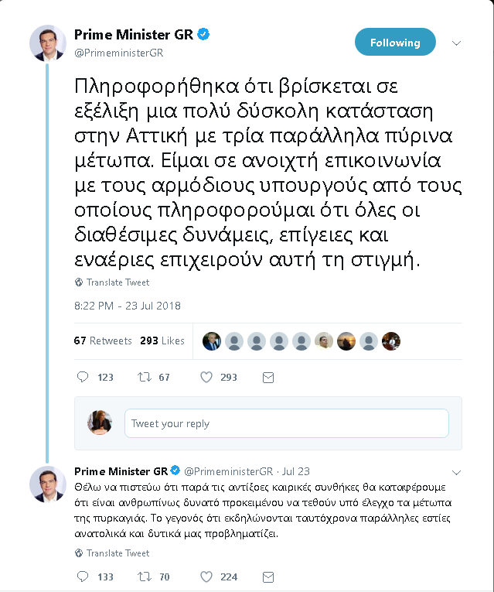
20:08 | - Live μετάδοση του ΣΚΑΙ από τη Λ. Μαραθώνος όπου βλέπουμε περιπολικό να έχει κλείσει το δρόμο και τα οχήματα εκτρέπονται στην οδό Δημοκρατίας. Μεταδίδουν ότι η φωτιά είναι ανεξέλεγκτη.  - Οι κατασκηνώσεις έχουν ήδη εκκενωθεί.  - Περαστικοί ενημερώνουν το δημοσιογράφο live ότι στην οδό Πανορμιτών Τήνου στο Μάτι υπάρχουν δύο εγκλωβισμένοι.
20:14 | Πυροσβεστική:  Προσπαθούμε να απεγκλωβίσουμε ανθρώπους στο Μάτι.
20:19 | Κάτοικοι σε τηλεφωνική επικοινωνία με το ΣΚΑΙ δηλώνουν πως κατευθύνθηκαν στην παραλία για να σωθούν και παραμένουν εκεί.
20:23 | - Η Δημοτική Σύμβουλος Ραφήνας Σίσσυ Κατσούδα ενημερώνει live ότι πάνω από 400 σπίτια έχουν καεί!  - Κάτοικος αναφέρει live ότι οι κάτοικοι του Ματιού που έχει σχεδόν όλο καεί είναι εγκλωβισμένοι στην παραλία. Κάνει έκκληση να σταλούν φουσκωτά.
20:30 | Το Π.Σ. (σύμφωνα με όσα μεταδίδει δημοσιογράφος) ενημερώνει ότι:  - Στο μέτωπο στην Κινέτα που έχει ξεπεράσει τα 6 χλμ επιχειρούν 150 πυροσβέστες, 60 οχήματα, 60 άτομα πεζοπόρο τμήμα, 20 υδροφόρες με εθελοντές και από αέρος επιχειρούν 2 ελικόπτερα & 1 αεροσκάφος.  - Στο μέτωπο στο Ν. Βουτζά επιχειρούν 20 οχήματα με 55 πυροσβέστες, 15 εθελοντικά οχήματα, 3 αεροσκάφη και 1 ελικόπτερο.  - Στα Χανιά επιχειρούν 60 πυροσβέστες με 20 οχήματα και 2 ελικόπτερα. Έφτασε τα 10χλμ.  - Νέο μέτωπο στον Κάλαμο όπου επιχειρούν 20 πυροσβέστες με 10 οχήματα.  - Μέτωπο στο Ζεμενό Κιάτου όπου επιχειρούν 20 πυροσβέστες με 10 οχήματα.  - Μέτωπο στο Σουσάκι Αγ. Θεοδώρων Κορινθίας όπου επιχειρούν 20 πυροσβέστες με 10 οχήματα.  - Μέτωπο στα Ίσθμια στο Λουτράκι όπου επιχειρούν 15 πυροσβέστες με 7 οχήματα. | Μεγάλη ευθύνη της Πυροσβεστικής Υπηρεσίας!  Προσπαθούσαν να απεγκλωβίζουν ανθρώπους και αντί να ενισχύσουν τις δυνάμεις, οι δυνάμεις στην Κινέτα (όπου οι οικισμοί είχαν εκκενωθεί και δεν υπήρχε κίνδυνος για θύματα) ήταν ακόμη περισσότερες απ’ ότι στο Μάτι και τη Ραφήνα.
20:47 | Σταματούν να επιχειρούν τα εναέρια μέσα διότι βράδιασε.
20:58 | Τα ΜΜΕ μεταδίδουν ότι ο κ. Τσίπρας επιστρέφει εκτάκτως από Βοσνία.
20:59 – 21:03 | Ο Μπουρνούς τηλεφωνικά αναφέρει ότι το Κόκκινο Λιμανάκι έχει καεί ολοσχερώς και προσπαθεί να απεγκλωβίσει την οικογένειά του καθώς και το σπίτι του έχει καεί.  Επίσης αναφέρει ότι υπάρχουν πολλοί εγκλωβισμένοι στις παραλίες στο Μάτι και το Κόκκινο Λιμανάκι.  Η φωτιά είναι μέσα στη Ραφήνα και καίει οικοδομικά τετράγωνα 600μ. από το λιμάνι.  Επισημαίνει ότι η Πυροσβεστική δεν επιχειρεί μέσα στους οικισμούς γιατί η κατάσταση είναι ανεξέλεγκτη. Προσπαθούν μόνο να απεγκλωβίσουν ανθρώπους.  Για πρώτη φορά αναφέρει ότι με τα μάτια του έχει δει ένα νεκρό στο δρόμο (καμμένο) και πολλούς με ολικά εγκαύματα! Υπάρχουν επίσης πολλοί αγνοούμενοι!  Η ΕΛΑΣ ενημερώνει μόνο για τραυματίες!
21:08 | Εκκενώνεται το τουριστικό θέρετρο Αγ. Ανδρέα.
21:18 | Τηλεφωνική σύνδεση με κάτοικο που καταγγέλλει ότι βρίσκεται εγκλωβισμένη με πολύ κόσμο (πολλοί είναι με σοβαρά εγκαύματα) στο Ναυτικό Όμιλο Ματιού, δεν υπάρχει ρεύμα και ΔΕΝ έχει προσεγγίσει κανένα σκάφος του Λιμενικού (έχει περάσει σχεδόν 1 ώρα από τη στιγμή που ανακοινώθηκε ότι λιμενικό σκάφος μεταβαίνει στην περιοχή!).
21:21 | Η 1^{η} επίσημη ενημέρωση από την εκπρόσωπο τύπου του ΠΣ κ. Μαλλίρη. Ανέφερε ότι λόγω των εξαιρετικά ακραίων καιρικών συνθηκών και ιδιαίτερα των ισχυρών ανέμων τη στιγμή εκείνη τα μέτωπα ήταν:  - Η πυρκαγιά στην Κινέτα όπου επιχειρούν 60 οχήματα με 120 πυροσβέστες, 60 άτομα πεζοπόορο. Συνδράμουν εθελοντικά οχήματα, υδροφόρες και μηχανήματα έργου από την Περιφέρεια Αττικής, τους Δήμους Μεγαρέων, Λουτρακίου, Βάρης-Βούλας-Βουλιαγμένης και οι ένοπλες δυνάμεις με 3 μηχανήματα έργου. Επίσης, συνέδραμαν από αέρος διαδοχικά για να υπάρχουν πάντα πάνω από την πυρκαγιά εναέρια μέσα, 5 canadair και 5 ελικόπτερα. Οργανωμένα απομακρύνθηκαν οι κάτοικοι των οικισμών Γαλήνη, Μαρούλα και Πανόραμα.  - Η πυρκαγιά στην Καλλιτεχνούπολη Ραφήνας – Πικερμίου όπου λαμβάνουν μέρος 60 πυροσβέστες με 24 οχήματα, εθελοντικά οχήματα, 2 ομάδες πεζοπόρο τμήμα, ενώ από αέρος επιχείρησαν 3 αεροσκάφη και 1 ελικόπτερο. Έγινε οργανωμένη απομάκρυνση ατόμων από το Λύρειο Ίδρυμα και τις κατασκηνώσεις της ευρύτερης περιοχής.  - Σύμφωνα με ενημέρωση από το ΕΚΕΠΥ υπάρχουν 6 εγκαυματίες, οι 4 εκ των οποίων βρίσκονται στο Κέντρο Υγείας Νέας Μάκρης και θα διακομιστούν στο ΚΑΤ ενώ οι άλλοι 2 με ιδιωτικό μέσο πήγαν σε ιδιωτική κλινική και εν συνεχεία διακομίσθηκαν στον Ευαγγελισμό. Τυχόν άλλες διακομιδές θα γίνουν στα Νοσοκομεία Σισμανόγλειο, Ευαγγελισμός και ΚΑΤ.  - Λόγω της μεγάλης έκτασης και έντασης των πυρκαγιών και την επικινδυνότητάς τους η χώρα υπέβαλε αίτημα μέσω του Ευρωπαϊκού Μηχανισμού Πολιτικής Προστασίας για διεθνή συνδρομή σε εναέρια και επίγεια μέσα.  - Έχει συγκληθεί το Κεντρικό Συντονιστικό Όργανο Πολιτικής Προστασίας για την εκτίμηση της παρούσας κατάστασης και το συντονισμό τν επόμενων ενεργειών!  - Παρακαλούνται όσοι πολίτες βρίσκονται πλησίον των πυρκαγιών να απομακρύνονται έγκαιρα για τη δική τους ασφάλεια και για να μην παρεμποδίζουν το έργο των πυροσβεστών και να είναι ιδιαίτερα προσεκτικοί στις μετακινήσεις τους και να συμμορφώνονται με τις υποδείξεις των Αρχών. | Επίσημη παράκληση από την Πυροσβεστική προς τους κατοίκους να απομακρύνονται έγκαιρα από τη φωτιά υπήρξε στις 21:21, όπου σύμφωνα με το Δήμαρχο Ραφήνας υπήρχε ήδη νεκρός.
21:29 | Ενημέρωση ότι πολεμικό πλοίο θα παραλάβει πολίτες από το Ζούμπερι.  Ο στρατός συνδράμει με μηχανήματα ενώ παλεύει με τις φλόγες στις εγκαταστάσεις του στον Αγ. Ανδρέα.
21:53 | Πρόεδρος Εργαζομένων ΕΚΑΒ κ. Μαθιόπουλος: «Έχουμε δεχθεί κλήση να παραλάβουμε νεκρό απανθρακωμένο άτομο από το Νέο Βουτζά! Έχουμε επίσης μεταφέρει αρκετά άτομα στα Νοσοκομεία που εφημερεύουν». | Δεύτερη μαρτυρία ότι υπάρχει νεκρός!
21:56 | Αγνοούνται 10 αλλοδαποί (Δανοί τουρίστες) που πάνω στον πανικό τους επιβιβάστηκαν σε βάρκα από το Μάτι και πήγαν προς άγνωστη κατεύθυνση. Γίνονται έρευνες από σκάφος του Λιμενικού για τον εντοπισμό αυτών αλλά και άλλων ανθρώπων που είχαν καλέσει στο 199 αλλά είναι άκαρπες. | Υπήρχαν κλήσεις στο 199 από ανθρώπους που ζητούσαν βοήθεια πριν από τις 22:00!
22:00 | Ρούσσος, Πρ. Ιδρύματος Παμμακάριστος: «Είμαστε αβοήθητοι! Στο έλεος της πυρκαγιάς. Εκκενώσαμε το Ίδρυμα από τα 200 παιδιά. Η φωτιά είναι στα 300μ. και κινδυνεύουν οι εγκαταστάσεις».
22:01 | Η Περιφερειάρχης Αττικής κήρυξε τις Περιφερειακές Ενότητες Δυτικής και Ανατολικής Αττικής σε κατάσταση έκτακτης ανάγκης! Η Περιφέρεια έχει στείλει λεωφορεία, υδροφόρες και μηχανήματα έργου. Η Δούρου βρίσκεται στο Κέντρο Επιχειρήσεων. | Έπρεπε να περάσουν 5 ολόκληρες ώρες από την έναρξη της πυρκαγιάς στην Καλλιτεχνούπολη, 10 ώρες από την έναρξη της πυρκαγιάς στην Κινέτα και να έχουν καεί πάνω από 600 σπίτια για να καταλάβει ότι πρόκειται για κατάσταση έκτακτης ανάγκης;
22:02 | Ζευγάρι ηλικιωμένων εγκλωβισμένο σε δωμάτιο του σπιτιού τους στην οδό Αρίωνος 3 στο Νέο Βουτζά. Οι συγγενείς καλούσαν επανειλημμένως στο 199 και καταγγέλλουν ότι δεν έβγαλαν άκρη. Απηύδησαν και κάλεσαν στα κανάλια. | Οι απεγνωσμένες κλήσεις των πολιτών στο 199 δεν είχαν αποτέλεσμα! Σημειώνεται ότι με επίσημες ανακοινώσεις προέτρεπαν τους πολίτες να καλούν εκεί!
22:04 | Μαρτυρία από πολίτη για απανθρακωμένο άτομο. Καταγγέλλει πλήρη απουσία της πολιτικής ηγεσίας (κυβέρνησης και αντιπολίτευσης) και των Αρχών.
22:06 | Μαρτυρία ότι καίγονται σπίτια στη Ραφήνα και δεν υπάρχει πουθενά πυροσβεστικό όχημα.
22:21 | Καπετάνιος Super Runner: «2,5-3 μίλια έξω από τη Ραφήνα στο Κόκκινο Λιμανάκι μόλις περισυλλέξαμε και σώσαμε μια οικογένεια με 2 παιδιά από τη θάλασσα».
22:41 | Πληροφορίες για 2 νεκρούς που δεν έχουν επιβεβαιωθεί επισήμως. 25 τραυματίες, οι 3 διασωληνωμένοι. Εντοπίστηκαν οι 5 αλλοδαποί στη θάλασσα και σώθηκαν.
23:24 | Πρόεδρος Εργαζομένων ΕΚΑΒ κ. Μαθιόπουλος: «Έχουμε δύο νεκρούς ως τώρα. Μακάρι να μην υπάρχουν άλλοι αλλά ίσως να υπάρχουν κι άλλοι. Δεν ξέρουμε ακόμα».
23:40 | Ο κ. Τσίπρας καταφθάνει στο Συντονιστικό Κέντρο Επιχειρήσεων. Σύσκεψη με τους υπουργούς Π.Σκουρλέτη, Χρ. Σπίρτζη Σ.Φάμελλο, Ν.Τόσκα, Π.Πολάκη και Δ. Τζανακόπουλο.  Εκεί τον ενημερώνουν. Αξιωματικός του ΠΣ λέει ότι δεν υπάρχει ενεργό μέτωπο και η φωτιά είναι σε ύφεση αλλά επειδή η φωτιά πέρασε καίγονται κάποια σπίτια!!!  Του λένε ότι έχουν στείλει φερι μποτ και πλωτά μέσα για να μεταφερθούν «κάτι άτομα» από το λιμάνι τους Ραφήνας! Ο κ. Τσίπρας ρωτά: «Τους τα στείλαμε; Στρατός;» και ο Τόσκας απαντά σαστισμένος «από το Λιμενικό συν μια φρεγάτα του ΠΝ συν ένα αρματαγωγό που θα φτάσει λίγο αργότερα». Ρωτά ο κ. Τσίπρας: «δηλαδή είναι εγκλωβισμένος κόσμος στο λιμάνι;» και απαντά ο Τόσκας «ήταν εγκλωβισμένος κόσμος στο λιμάνι στο Μάτι και στο κόκκινο Λιμανάκι, τους μεταφέραμε από κει, συνεχίζεται η επιχείρηση»!  Ο κ. Τσίπρας ρωτά: «Αύριο το πρωί τι ώρα θα ξεκινήσουν τα εναέρια μέσα;» και του απαντούν 6 το πρωί με τον Τόσκα να λέει «έχουμε ήδη ενημερώσει ποια μέσα θα πάνε που από τώρα»! | https://www.youtube.com/watch?v=QiolPrwlFLc  - Είναι πλέον σαφές ότι ήξεραν ότι υπάρχουν νεκροί! Και αν δεν το είχαν επισήμως, το είχαν ατύπως! Δεν μπορεί, όμως, ο Πολάκης να μην είχε μιλήσει με τον Διοικητή του Σισμανόγλειου όπου είχαν μεταφερθεί οι 2 σωροί!  - Χαρακτηριστικό είναι ότι ο Αρχηγός της Πυροσβεστικής διαβάζει από μέσα και δεν ξέρει να τον ενημερώσει. Σαν να μην έχει ιδέα τι γίνεται! Την ενημέρωση τελικά κάνει άλλος αξιωματικός του ΠΣ.  - Το βίντεο είναι αποκαλυπτικό & η γλώσσα του σώματος τα λέει όλα:  Όταν του λένε ότι η φωτιά είναι σε ύφεση ο κ. Τσίπρας κοιτά με απορία τον Τόσκα εκείνη τη στιγμή! Είναι σαν να του λέει «Τι λέει; Με κοροϊδεύει;»  - Ο κ. Τσίπρας ρωτάει: «Φαντάζομαι έχετε εκεί (σ.σ. στο Μάτι) το σύνολο της δύναμης, έτσι;» και του απαντούν «το μεγαλύτερο μέρος». Ο Αξιωματικός όμως λέει ότι στην Αν. Αττική είναι 80 οχήματα και στα Γεράνεια 85!!!!
Τρίτη 24/07/2018
00:27 | Έξω από το Συντονιστικό Κέντρο ο κ. Τσίπρας δήλωσε:  «Είναι μια δύσκολη στιγμή για την Αττική, μια δύσκολη νύχτα για την Ελλάδα. Όλα τα Σώματα είναι σε συντονισμό, η Πυροσβεστική, η Αστυνομία, το Λιμενικό, ο Στρατός. Όλος ο μηχανισμός βρίσκεται επί ποδός και βρίσκεται σε εξέλιξη πολύ μεγάλη επιχείρηση για την αντιμετώπιση των πυρκαγιών». Απηύθυνε έκκληση σε όλους και σε όλες «να ενώσουμε τις δυνάμεις μας για να καταφέρουμε ό,τι καλύτερο γίνεται». Απηύθυνε έκκληση για ψυχραιμία προς τους πολίτες που βλέπουν τις περιουσίες τους να είναι σε κίνδυνο, τονίζοντας πως προέχει η ανθρώπινη ζωή. «Πρέπει να είμαστε αυτή τη στιγμή όλοι σε μια διαρκή εγρήγορση και ενότητα για να αντιμετωπίσουμε μια εξαιρετικά δύσκολη κατάσταση για την Αττική και τη χώρα». | Οι τηλεοπτικοί σταθμοί μεταδίδουν εδώ και ώρες ότι υπάρχουν νεκροί;  Θέλουν να πιστέψουμε ότι κανείς από όσους μετείχε στη σύσκεψη δεν σκέφτηκε να το διασταυρώσει;  Άλλη μια απόδειξη ότι ο κ. Τσίπρας και οι Υπουργοί του γνώριζαν πολύ καλά την κατάσταση και έπαιζαν θέατρο μπροστά στις κάμερες!!!
 | 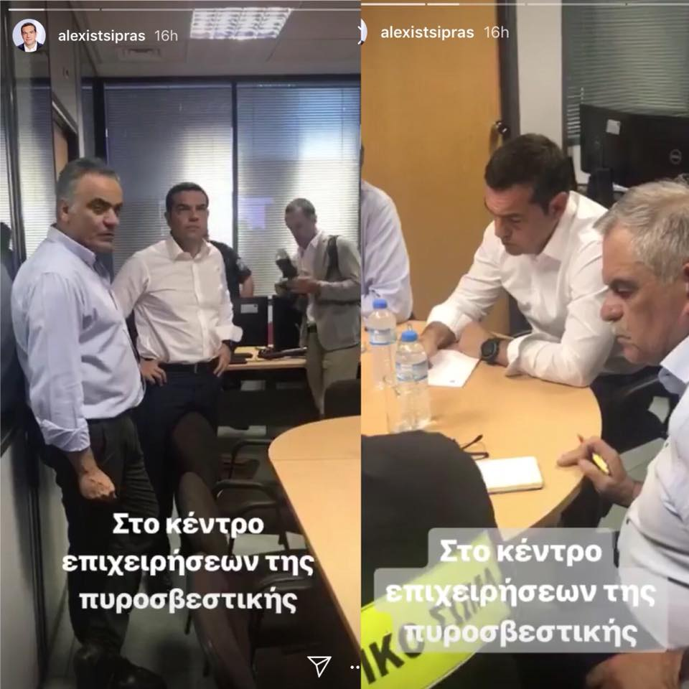 | Ο Πρωθυπουργός και οι συνεργάτες του αποφασίζουν ότι η καλύτερη ώρα για Instastories είναι αυτή. Η ώρα που άνθρωποι έχουν χάσει τη ζωή τους!  Κατά τα άλλα δεν τους νοιάζει η επικοινωνιακή διαχείριση της κατάστασης…
01:03 | Ν. Παπαευσταθίου, Διοικητής ΕΚΕΠΥ: «Έχουμε 56 εγκαυματίες που έχουν μεταφερθεί στα Νοσοκομεία, εκ των οποίων οι 11 είναι σε σοβαρότερη κατάσταση, διασωληνωμένοι. Έχουν επίσης μεταφερθεί στο Σισμανόγλειο δύο απανθρακωμένοι σωροί!» | Ο κ. Παπαευσταθίου, Διοικητής του ΕΚΕΠΥ σε τηλεοπτικό σταθμό δηλώνει «ως Υπουργείο» ότι υπάρχουν δύο νεκροί.  Θέλουν να πιστέψουμε ότι πριν βγει στα κανάλια δεν είχε ενημερώσει την πολιτική ηγεσία του Υπουργείου Υγείας που μάλιστα μετείχε και στη σύσκεψη στο Συντονιστικό Κέντρο;
03:30 | Ο κ. Τσίπρας αποχώρησε από το Συντονιστικό Κέντρο Επιχειρήσεων της Πυροσβεστικής, στο Χαλάνδρι χωρίς άλλη δήλωση. | Αποχωρεί ο κ. Τσίπρας από το Συντονιστικό Κέντρο ενώ είχε πλέον επίσημα επιβεβαιωθεί ότι υπάρχουν νεκροί και δεν είχε να πει λέξη για την τραγωδία;
05:50 | Επίσημα 24 νεκροί, 100 τραυματίες, 10 διασωληνωμένοι!
14:50 | Δήλωση – Διάγγελμα Τσίπρα για τις πυρκαγιές στην Αττική. | Κήρυξη 3ήμερου εθνικού πένθους  https://primeminister.gr/2018/07/24/20275
15:00 | Έκτακτη σύσκεψη για την εξέλιξη και αντιμετώπιση των πυρκαγιών, την περίθαλψη των πληγέντων και τη λήψη μέτρων για τη φύλαξη των σπιτιών στις πληγείσες περιοχές, στο Μέγαρο Μαξίμου.
15:30 | Σύσκεψη για τις περιοχές που επλήγησαν από τις πυρκαγιές με τους Υπουργούς Εθνικής Άμυνας, Εσωτερικών, Υποδομών & Μεταφορών, Επικρατείας, τους Αναπλ. Υπουργούς Οικονομίας και Οικονομικών, την Περιφερειάρχη Αττικής & τους Δημάρχους Μεγαρέων, Μαραθώνα και Ραφήνας–Πικερμίου.
17:00 | Υπουργικό Συμβούλιο
Πέμπτη 26/07/2018
21:00 | Συνέντευξη Τύπου Τόσκα, Τζανακόπουλου, και Αρχηγών Πυροσβεστικής & Αστυνομίας | Συνέντευξη τύπου – παρωδία με πολλές αντιφάσεις.  Οι κ.κ. Τόσκας και Τζανακόπουλος, προκαλούσαν με την αλαζονεία και τον κυνισμό τους, ισχυριζόμενοι ότι κατέχουν περίπου το αλάθητο του Πάπα! Όλα έγιναν καλά και κανένας τους δεν είχε καμία ευθύνη για το τραγικό αποτέλεσμα! Η απροκάλυπτη συγκάλυψη της αλήθειας παραπέμπει σε προσπάθεια εξαπάτησης του ελληνικού λαού. Υπουργοί και Αρχηγοί των Σωμάτων Ασφαλείας δεν είχαν καν την ευθιξία να εκστομίσουν μια συγγνώμη για τις ζωές που χάθηκαν.
21:35 | Tweet του ΑΠΕ-ΜΠΕ από τη συνέντευξη τύπου  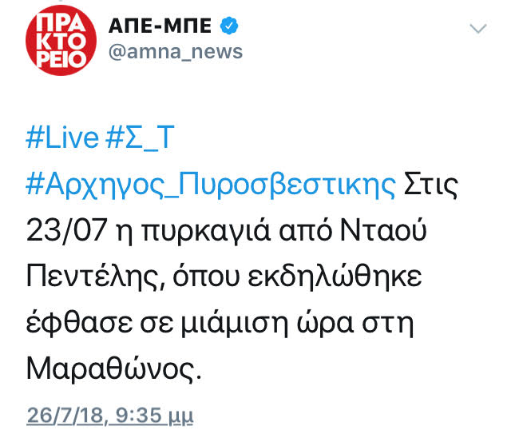 | Έβλεπαν επί μιάμιση ώρα τη φωτιά να κατευθύνεται προς τη Λ. Μαραθώνος και ούτε που σκέφτηκαν να ενημερώσουν τον κόσμο!  Μιάμιση ώρα και δεν μπορούσαν να στείλουν sms που να προτρέπει τους πολίτες να εγκαταλείψουν τους οικισμούς; Δεν μπορούσαν να ζητήσουν να χτυπήσουν οι καμπάνες ή να σταλούν οχήματα με μεγάφωνα;
22:05 | Tweet του ΑΠΕ-ΜΠΕ από τη συνέντευξη τύπου  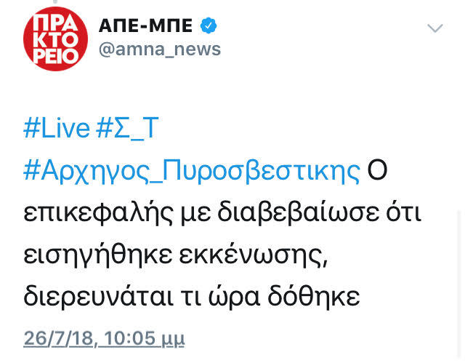 | Για πρώτη φορά ακούμε ότι υπήρξε εισήγηση εκκένωσης. Ως τότε υποστήριζαν ότι δεν υπήρχε ο απαιτούμενος χρόνος!
22:12 | Tweet του ΑΠΕ-ΜΠΕ από τη συνέντευξη τύπου  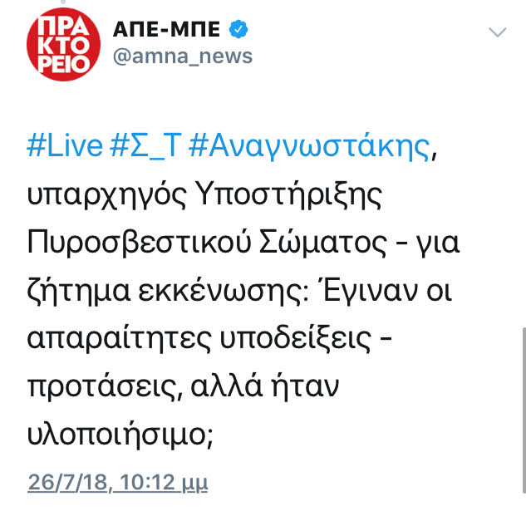 | Υπήρχε δηλαδή εισήγηση εκκένωσης από τους αρμόδιους φορείς χωρίς να γνωρίζουν αν είναι υλοποιήσιμη; Ή τελικά δεν υπήρχε εισήγηση εκκένωσης γιατί ακριβώς αυθαίρετα θεωρούσαν ότι δεν ήταν υλοποιήσιμη;
22:17 | Tweet του ΑΠΕ-ΜΠΕ από τη συνέντευξη τύπου  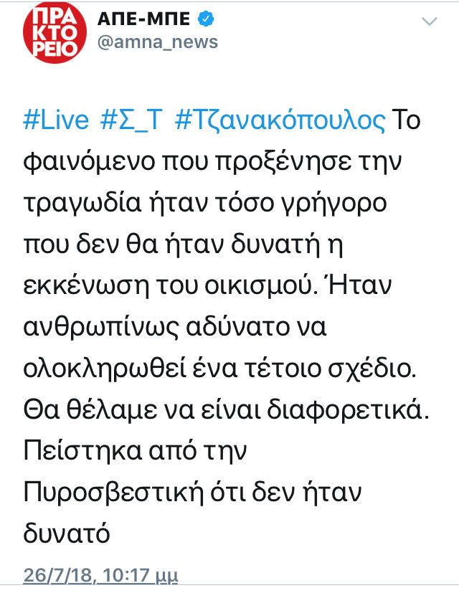 | Και ορίστε η παραδοχή από τα πιο επίσημα κυβερνητικά χείλη ότι επειδή θεώρησαν ότι δεν θα ήταν δυνατή η εκκένωση δεν την εισηγήθηκαν καν!  ΕΜΠΑΙΓΜΟΣ! Προσπαθούν να συγκαλύψουν την ολιγωρία και την ανικανότητά τους με απανωτά ψεύδη!
Παρασκευή 27/07/2018
17:00 | Υπουργικό Συμβούλιο - Ανάληψη πολιτικής ευθύνης από Τσίπρα. | Μετά από τέσσερις ημέρες και ενώ η λίστα με τους νεκρούς έφθασε τους 87 ο κ. Τσίπρας ανέλαβε ενώπιον των μελών του υπουργικού συμβουλίου την πολιτική ευθύνη της τραγωδίας στην Ανατολική Αττική.
Κυριακή 29/07/2018
19:30 | Επίσημη ανακοίνωση για τον αριθμό αγνοουμένων | Έξι μέρες μετά και αφού δημιουργήθηκε ένα τεράστιο κύμα αγανάκτησης στα social media με το #Ποσοι_ειναι_οι_αγνοουμενοι εδέησαν να πουν τον αριθμό. Δεν είπαν όμως τίποτα για το χάος στην ταυτοποίηση των θυμάτων.

